云南大学计算机网络工程课程实验报告
学院：信息学院 专业：物联网工程 班级：2021级
姓名：田安 学号：20211060100 成绩：
实验地点：信息学院2203 实验日期：2023年3月14日
- 需求分析
通过本次实验，使学生了解Visio软件的特征，并能够使用Microsoft Visio绘制网络工程拓扑图，掌握网络拓朴图绘制方法，加深“网络工程”相关知识点的认识。
- 解决办法
熟悉并学会使用Microsoft Visio；
根据实验内容掌握网络拓朴图绘制方法。
- 实验结果
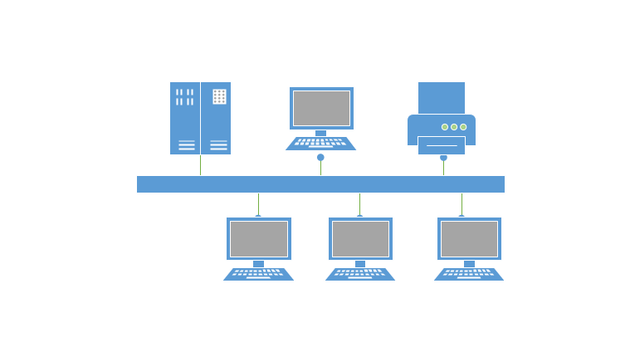
- 实验心得
通过本次实验，我了解到了网络拓扑图的绘制方法，学习了绘制网络拓扑图的程序visio的下载安装方法，并且成功激活了该程序。在老师的指导下，完成了一张网络拓扑图的绘制。增强了我对于计算机网络工程的学习兴趣，极大的提高了我对于计算机基础知识的理解与掌握，我会在以后的计算机网络工程学习中，付出更多的努力。

